ПАМЯТКА № 1
о правилах привязки ДБО № 2

В случае нехватки места в бланках ответов № 2 (лист 1 и лист 2) по просьбе участника экзамена организатор выдает ему дополнительный бланк ответов № 2 (ДБО № 2). При этом:
1) номер ДБО № 2 (под штрих-кодом) организатор в аудитории указывает в листе 2 бланка ответов № 2 и вписывает номер листа начиная с номера «3» в поле «лист»;
2) случае нехватки места в листе 3 ДБО № 2 по просьбе участника экзамена организатор выдает ему ДБО № 2 (лист 4) и номер листа 4 ДБО № 2 (под штрих-кодом) организатор в аудитории указывает в листе 3 ДБО № 2;
3) при выдаче ДБО № 2 (листа 5, 6…) организатор в аудитории аналогично «привязывает» все последующие листы ДБО № 2 (см. приложение).
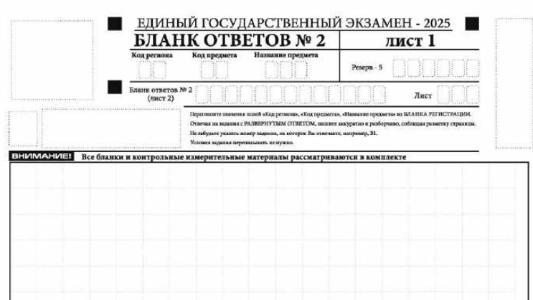
Номер листа вписать рукой: Лист 3, 4, 5 …
(по количеству выданных
ДБО № 2)
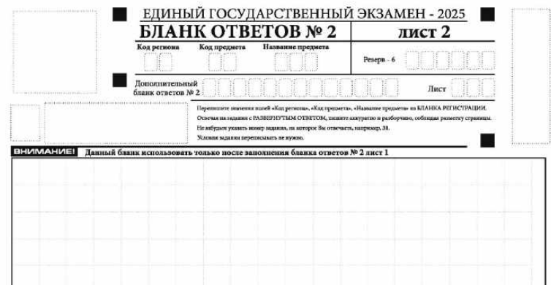
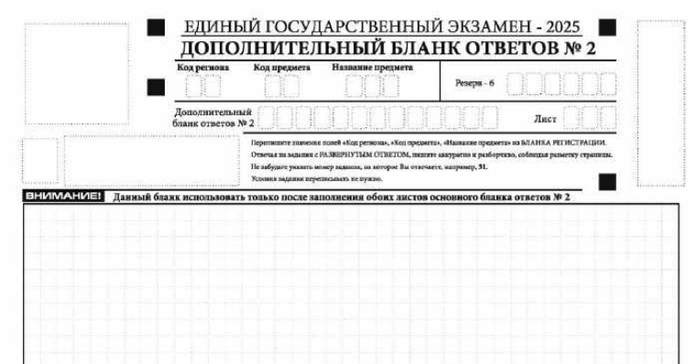
ШТРИХ-КОД
3

Приложение
к памятке № 1

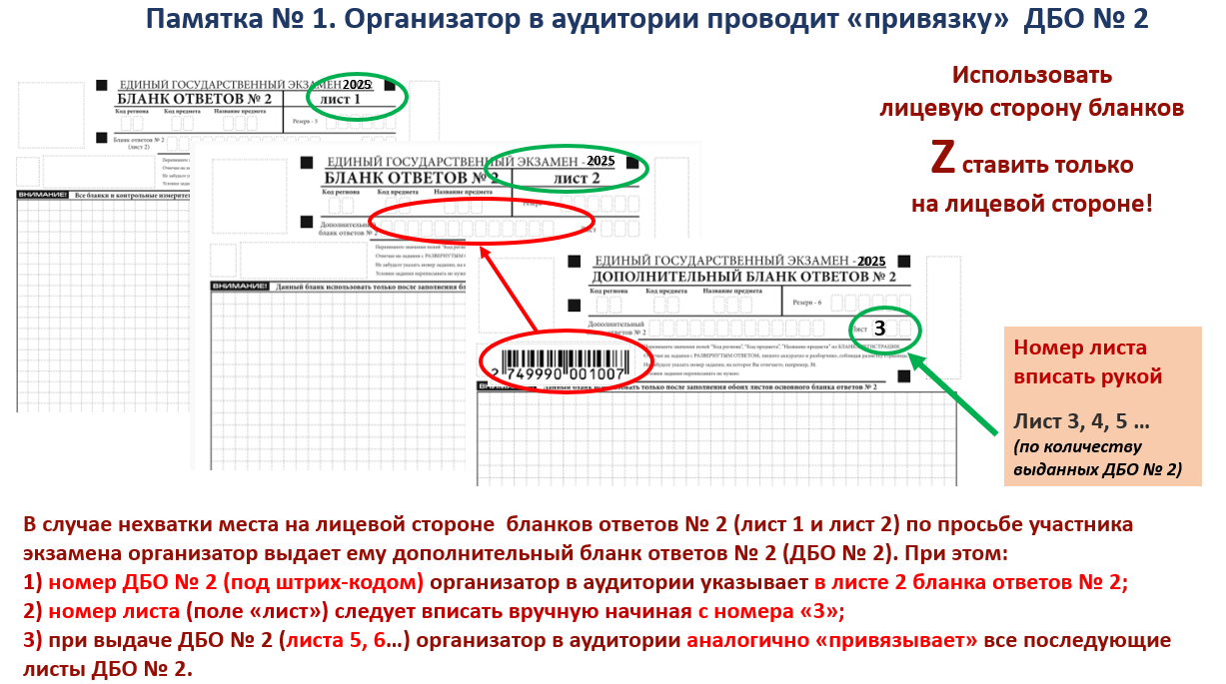

ПАМЯТКА № 2
о правилах постановки знака «Z» в конце работы (при наличии
незаполненных областей в бланках ответов № 2 (лист 1 или лист 2)
или в ДБО № 2) и подписи организатора в соответствующем
окне в бланке регистрации

- Постановка знака «Z»

Если область ответов бланка ответов № 2 (лист 1 и лист 2) и дополнительных бланков ответов № 2 содержит незаполненные области, то организаторы погашают их только на лицевой стороне бланка следующим образом: «Z».

Важно! Знак «Z» организатор в аудитории ставит только в конце работы (на последнем листе).

- Подпись организатора в бланке регистрации

В случае если участник экзамена удален из ППЭ в связи с нарушением им Порядка или не завершил экзамен по объективным причинам, заполнение полей нижней части бланка регистрации организатором в аудитории ОБЯЗАТЕЛЬНО.
Организатор в аудитории ставит отметку «X» в поле «Удален из ППЭ в связи с нарушением порядка проведения ГИА» или «Не завершил экзамен по объективным причинам» и заверяет указанную отметку своей подписью в специально отведенном поле «Подпись ответственного организатора строго внутри окошка» (см. рисунок).
Важно! Одновременно два поля НЕ ЗАПОЛНЯЮТСЯ. Отметка ставится либо в поле «Удален из ППЭ в связи с нарушением порядка проведения ГИА», либо «Не завершил экзамен по объективным причинам».
Рисунок

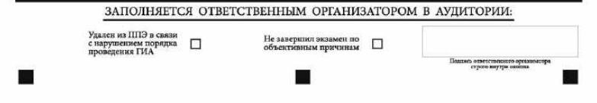
Подпись

ИЛИ

В соответствии с п. 1.10 «Критериев качества и объективности проведения основного периода единого государственного экзамена в муниципальных образованиях Краснодарского края в 2025 году» (письмо МОН КК от 7 мая 2025 г. № 47-01-13-5420/25 «О направлении критериев качества и объективности проведения ЕГЭ и ОГЭ») начисление баллов будет осуществляться на основе регионального акта члена ГЭК по результатам проверки постановки знака «Z» в конце работы и подписи организатора в аудитории в соответствующем окне в бланке регистрации о корректности оформления экзаменационных бланков (далее – региональный акт члена ГЭК) (приложение).

Важно!
Член ГЭК присутствует в аудитории при проверке и подготовке бланков экзаменационных работ к сканированию, при этом он заполняет региональный акт члена ГЭК.

Форму регионального акта члена ГЭК в аудитории НЕ сканировать.

В штабе ППЭ все формы региональных актов члена ГЭК (на бумажных носителях) из всех аудиторий ППЭ после каждого экзамена необходимо вложить в отдельный файл и направить в РЦОИ вместе с другими формами ППЭ.

Приложение
к памятке № 2

Региональный акт члена ГЭК*
по результатам проверки постановки знака «Z» в конце работы
и подписи организатора в аудитории в соответствующем окне
в бланке регистрации

Дата экзамена:
Номер ППЭ
Номер аудитории
Количество участников экзаменов (фактическое)

№ ИК  бланков ЭР  (произвольно, без привязки к распределению) | Знак «Z»  в конце  работы | Знак «X»  и подпись  в бланке  регистрации | № ИК  бланков ЭР  (произвольно, без привязки к распределению) | Знак «Z»  в конце  работы | Знак «X»  и подпись  в бланке  регистрации
1 |  |  | 9
2 |  |  | 10
3 |  |  | 11
4 |  |  | 12
5 |  |  | 13
6 |  |  | 14
7 |  |  | 15
8

При отсутствии замечаний член ГЭК ставит знак «+», при наличии замечаний член ГЭК ставит знак «-».

Член ГЭК ____________________/ ____________________
(подпись) (фамилия, инициалы)

ПАМЯТКА № 3
о проверке комплектности экзаменационных материалов на рабочем
месте участника экзамена для организатора в аудитории
при проведении государственной итоговой аттестации
по образовательным программам среднего общего образования
(в случае выхода участника экзамена из аудитории)

ШАГ № 1 – обеспечение наличия таблицы учета количества выданных ДБО № 2 и дополнительных черновиков (далее – таблица учета) – приложение к памятке.
При выходе участника из аудитории организатор в аудитории должен четко знать, сколько листов экзаменационных материалов (далее – ЭМ) лежит на столе у каждого участника экзамена.
Для этого организатору следует вести учет количества выданных ДБО № 2 и дополнительных черновиков, отмечая факт выдачи значком « I » в таблице учета.

ШАГ № 2 – проверка комплектности ЭМ на столе участника.
Организатор пересчитывает комплектность ЭМ с учетом того, что он:
1) знает заранее количество листов в индивидуальном комплекте (это разная величина, в зависимости от предмета):
КИМ – например 7 листов (написано на любом листе КИМ: «1 / 7»),
бланк регистрации – 1;
бланк ответов № 1 – 1;
бланк ответов № 2 – 2 (лист 1 и лист 2);
черновики – 2;
Итого – 13 листов (это постоянная величина у каждого участника данного экзамена);
2) учитывает количество дополнительно выданных по запросу участника экзамена ДБО № 2 и дополнительных черновиков (смотрит в таблицу учета), например, выдано:
ДБО № 2 – 2;
черновики – 3
Итого – 5 листов (это непостоянная величина, на каждый период времени экзамена у разных участников будет разное количество листов ЭМ).
Общий итог: 13 + 5 = 18.
Вывод: на столе должно быть 18 листов (у конкретного участника).
Важно! Во время проверки комплектности ЭМ одним из организаторов, второй организатор приглашает к двери аудитории организатора вне аудитории.

ШАГ № 3 – выход участника экзамена из аудитории.
Организатор отпускает участника к выходу из аудитории, где его уже ждет организатор вне аудитории.

ШАГ № 4 – заполнение формы 12-04-МАШ (следует выдать одну или несколько страниц на аудиторию), см. Памятку № 4.

Приложение
к памятке № 3

ТАБЛИЦА
учета количества выданных ДБО № 2 и дополнительных черновиков

1А |  | 1Б |  | 1В
ДБО № 2 | Черновики | ДБО № 2 | Черновики | ДБО № 2 | Черновики
2А |  | 2Б |  | 2В
ДБО № 2 | Черновики | ДБО № 2 | Черновики | ДБО № 2 | Черновики
3А |  | 3Б |  | 3В
ДБО № 2 | Черновики | ДБО № 2 | Черновики | ДБО № 2 | Черновики
4А |  | 4Б |  | 4В
ДБО № 2 | Черновики | ДБО № 2 | Черновики | ДБО № 2 | Черновики
5А |  | 5Б |  | 5В
ДБО № 2 | Черновики | ДБО № 2 | Черновики | ДБО № 2 | Черновики

ПАМЯТКА № 4
о заполнении формы 12-04-МАШ
«Ведомость учета времени отсутствия участников экзамена в аудитории»

Организатор выполняет следующие действия:
- фиксирует время выхода участника из аудитории,
- записывает фамилию и только инициалы участника;
- записывает номер бланка регистрации;
- фиксирует время возвращения участника в аудиторию (участник сел за свой рабочий стол), см. приложение к памятке № 4.

Важно!
Форму 12-04-МАШ необходимо заполнять с учетом следующего:

- форма машиночитаемая;
- ключевые поля заполняются автоматически;
- каждый выход участника ЕГЭ из аудитории фиксируется в форме ППЭ-12-04-МАШ;
- если один и тот же участник выходит несколько раз, то каждый его выход следует фиксировать в новой строке формы ППЭ-12-04-МАШ;
- «Фамилия И.О.» – фамилию и только инициалы следует записывать печатными буквами (прописью записи не распознаются);
- время выхода из аудитории и возвращения участника экзамена на свое место необходимо заполнять печатными цифрами (в соответствии с образцом заполнения бланков), внимательно смотреть на часы и проверять, что написано в форме ППЭ-12-04-МАШ;
- время возвращения участника экзамена в аудиторию не ставить при нештатных ситуациях: в случае удаления за нарушение порядка или досрочного завершения экзамена по уважительной причине;
- при наличии незаполненных строк НЕ допускать постановки знака «Z»;
- Форму ППЭ-12-04-МАШ следует сканировать только в аудитории, в возвратный доставочный пакет НЕ запечатывать;
- в случае неправильного заполнения формы (с ошибками, прописью и т.д.) в аудитории перед сканированием в присутствии члена ГЭК допустимо переписать сведения в чистый бланк формы ППЭ-12-04-МАШ;
- бланк формы ППЭ-12-04-МАШ с ошибками необходимо перечеркнуть из угла в угол знаком «X», не сканировать, сдать в штабе отдельно от других форм (для уничтожения).

ВАЖНО! Испорченную форму ППЭ-12-04-МАШ не сканировать и в РЦОИ не направлять.

Приложение
к памятке № 4

Форма ППЭ-12-04-МАШ
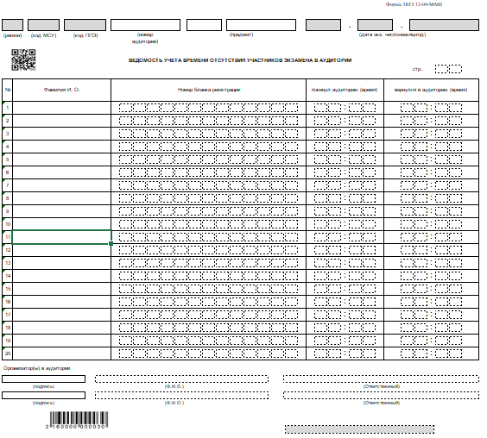
Печатными буквами
Фамилия и инициалы,
образец:

Иванов А.А.
Z
не ставить

Время возвращения участника экзамена в аудиторию не ставить при нештатных ситуациях:
в случае удаления за нарушение порядка;
в случае досрочного завершения экзамена по уважительной причине.

